**DELMY JOSE LEIVA CARRILLO**

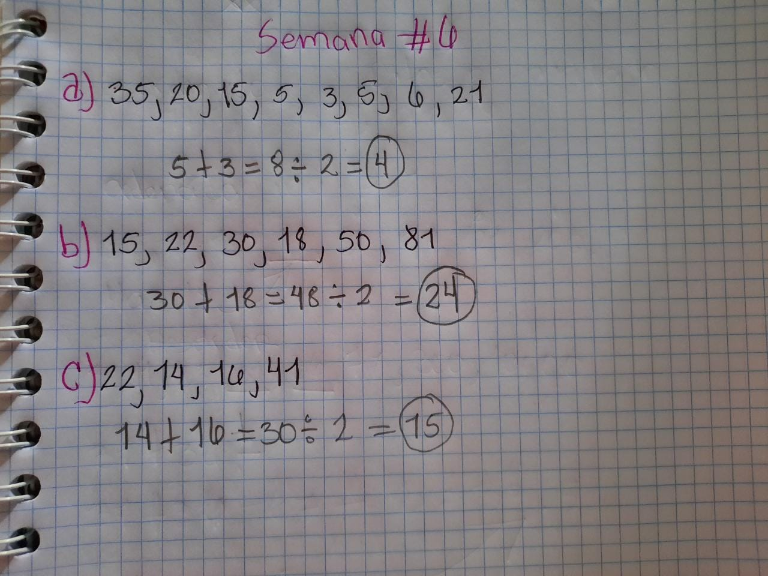**SEMANA #6**